
2 (59)
МАРТ
2017 год

Информационно-педагогическое издание МАДОУ «Детский сад № 39» МО «ЛГО», г. Лысьва, Пермский край
Колонка руководителя
Три года назад, в статье одного из московских ученых-дошкольников, промелькнуло: инженерное мышление ребенка. На нашу гуманитарную логику это сразу легло, как профессиональный вызов: нашим воспитанникам это нужно, мы обязательно должны найти средства решения этой задачи. Старательно "гуглили" в интернете, но мало что тогда удалось найти: не было ни научных статей, ни практического опыта коллег. Однако совсем скоро появились ответы, нам удалось побывать на всемирной конференции "Инженерная школа России" в Екатеринбурге. Сразили наповал работы юных конструкторов Италии, Швеции, да и что скрывать, и соседи тоже нас обогнали в вопросах LEGO-конструирования, робототехники.
Первое LEGO-оборудование, которое привезли в детский сад, мы не могли никак отдать детям: педагоги делили между собой, такой был ажиотаж и интерес. Это сейчас у нас есть система дополнительного образования LEGO-мастер, на основе парциальной программы "LEGO-Э", есть мультстудия "Пластилиновая ворона", где дети с помощью конструкций LEGO создают настоящие мультфильмы, и даже кружок робототехники. Есть база для создания LEGO-среды детского сада, второй год участвуем в робототехническом форуме «ИкаРенок».
Задачи инженерии мы решаем не только с помощью LEGO: мы строим, конструируем, а главное, изучаем этот вопрос. И тут нам очень нужна ваша помощь, уважаемые наши мамы, папы, бабушки, дедушки. Мы нуждаемся в ваших советах,"инженерных" мастер-классах, помощи в организации LEGOтеки, поиске партнеров для этого важного направления нашего с вами взаимодействия.
Ваша Лариса Евгеньевна

Тема "Инженеры будущего"

Маленький ребенок – инженер по своей природе. Ему нравится создавать новое, изобретать необычные конструкции. Если попытаться соотнести сложность задач, которые каждую минуту решает маленький человек, с его силами, знаниями и возможностями – получится, что задачи эти нисколько не легче, нежели те, которые решает профессиональный архитектор или студент старшего курса технического вуза. Может быть, дети инстинктивно чувствуют, насколько конструирование помогает им развиваться?

Развитие технической
одаренности детей
В настоящее время в России возникает нехватка рабочих кадров технического направления. По словам В.В. Путина, без микроэлектроники, наноиндустрии и технологии не будет ни современного авиастроения, ни судостроения, ни тем более ракетостроения. Такие изменения в обществе и науке привели к изменению в системе образования детей дошкольного возраста. На наш взгляд, развитие технического интереса стоит начинать не с выбора подростком ВУЗа, а с самых начальных азов обучения, с воспитания в дошкольных учреждениях. Дети в детском саду овладевают навыками работы с техническими средствами достаточно легко, непринужденно и играючи, развивается познавательный интерес, креативность и наблюдательность.

Ромашка Март 2017 г. 2 стр.
Это интересно
ИКаРёнок – 2017. Лысьва
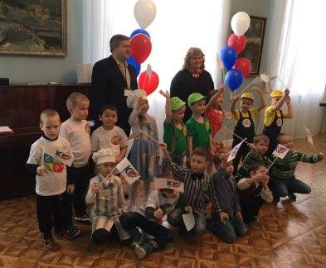
ИКаРенок — робототехнический форум дошкольных образовательных организаций. Впрочем, робототехническим он назван весьма условно, речь идет скорее о техническом творчестве и приобщении к нему детей дошкольного возраста. В нашем городе он проходил впервые на базе городского музея. Тема этого года «От детского сада до агропрома», причем в творческом проекте должно быть задействовано колесо. Полностью выдержан формат краевого конкурса. Всего участвовало в форуме 8 команд, из них одна команда из г. Губахи.
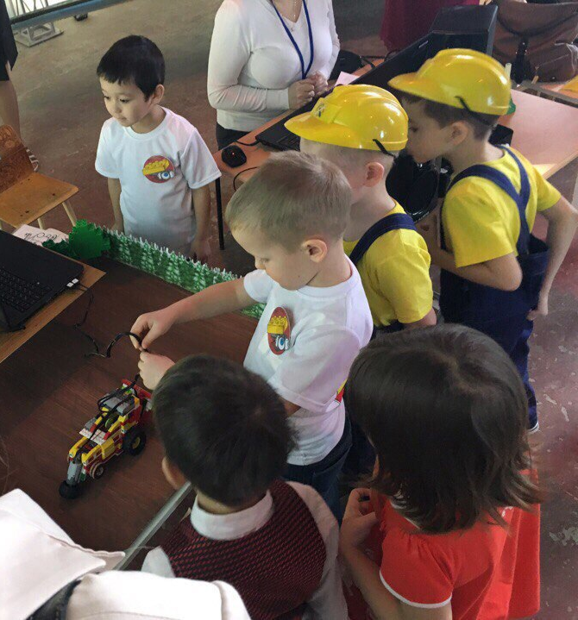
Главное испытание — защита творческого проекта. Команды использовали программируемые и механические конструкторы, а также дополнительные материалы. Помимо творческого проекта команды выполнили два задания на конструктивные навыки – дети собрали плоскостную мозаику на пластине по образцу и собрали грузовик из выданных материалов – Лего-конструктора. Плоскостная мозаика позволила увидеть, как сформированы навыки сотрудничества детей в команде и уровень развития ориентировки на заданной плоскости.
Сложнее всего пришлось компетентному жюри в лице профессиональных программистов и специалистов в области образования. Наконец подведены итоги и определены победители.
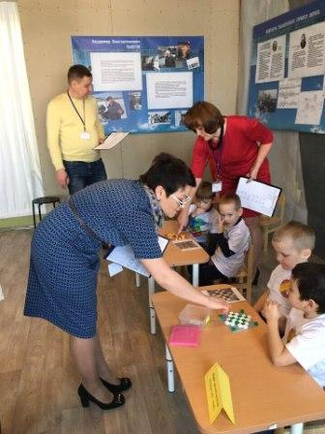
Общие результаты
1 место – команда МАДОУ «Детский сад № 39», воспитатель Шестопалова М.Б.
2 место – команда МАДОУ «Детский сад № 39», воспитатель Шаравьева Е.А.
3 место – команда МБДОУ «Детский сад № 11», воспитатель Грачева И.Л.
Одновременно с детскими испытаниями представляли свой опыт работы педагоги из г. Лысьвы, Губахи, п. Пашия по теме «Техническое творчество как условие успешной социализации детей дошкольного возраста». Всего было представлено 16 материалов: перспективные планы, конспекты образовательных мероприятий, опыты работы с родителями.
Организация форума «ИКаРенок. Лысьва – 2017» в лице директора МАДОУ «Детский сад № 39» Ларисы Евгеньевны Степановой и педагогов показал высокий уровень проведения мероприятия.
ИКаРенок - 2017. Пермь
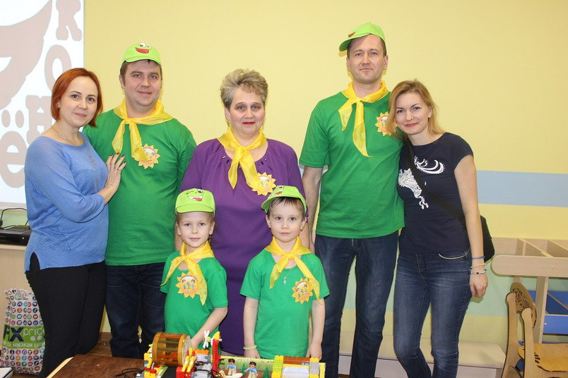
Раннее, субботнее утро! Долго добирались до Перми, все в ожидании конкурса «ИКаРёнок». Перед нами красивый, новый, большой детский сад «Легополис». С небольшим волнением ждём начало. Все очень доброжелательны - сотрудники, волонтёры и даже строгое жюри. Алеша и Настя с достоинством выдержали все испытания: презентацию инженерной книги «Зерносушилка: сохраняем урожай», задание «Агро – исследователи». Дети сами договаривались, находили пути решения без помощи взрослых.
Папы у Насти и Алеши были приглашены только на одно задание – «Конструкторский цех», где нужно было сделать молоковоз.
Спасибо детям и папам за смелость, находчивость! Большая благодарность мамам-болельщикам!
Особые слова благодарности воспитателю Марине Борисовне Шестопаловой за подготовку всех членов команды и Юрию Владимировичу Лесникову за разработку технической части домашнего задания.
О результатах: среди 22 команд мы заняли 7 место, но нас это радует! Мы сразу после пермских садов и Соликамска!
Сорокина М.Н., старший воспитатель

Ромашка Март 2017 г. 3 стр.
Традиции
Дома бывают разные!
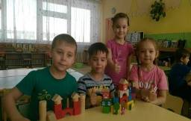
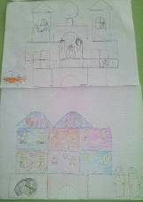
В рамках клубного дня в подготовительной группе «Радужка» с детьми была организована совместная деятельность, в ходе которой ребята и воспитатель занимались постройкой разных типов домов. Вот, что рассказали дети: «Дома очень важны для людей и не только! Они могут быть: высокими и низкими, одноэтажными и многоэтажными, комфортными, уютными. Вот мы и строим такие дома, работая вместе. Договорились, сколько и каких деталей надо для постройки, кто носит детали и кто строит. Затем, чтобы другие ребята смогли построить такой же дом, мы перенесли постройки на схемы-чертежи, сложив их в папку «Дома бывают разные». Думаем, что ребятам из других групп будет интересно посмотреть и построить!»
Т.А. Андриевская, воспитатель
подготовительной группы № 7 «Радужка» (Шмидта)

Играем и познаем
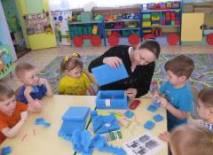
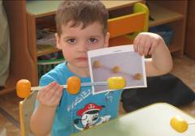
В третьем туре олимпиады детского сада «Инженеры будущего» на тему «Играем и познаем» участвовали семьи нашей группы. Семья Сушинцева Льва представила «Киндер-конструктор», семья Косенко Виктории – конструктор «Лесной домик», и стали лауреатами олимпиады.
13 марта наши изобретатели пришли к нам в детский сад, а точнее мамы, Сушинцева Анна Эдуардовна и Косенко Анжелика Александровна. Они познакомили детей с конструкторами, созданными из подручного материала.
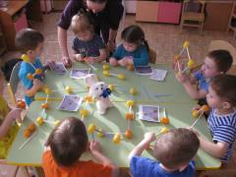
Мамы, как настоящие специалисты, сразу заинтересовали детей и увлекли их своим инженерным «колдовством». Играя, дети познавали секреты инженерного мастерства. Такие навыки никогда не помешают, а скорее наоборот, пригодятся в жизни. Да и родители, с удовольствием проведут время вместе с детьми за конструированием разнообразных моделей, открывая для себя много нового и интересного.
В.В. Обухова, воспитатель
младшей группы № 4 «Солнечные зайчики» (Шмидта)

Ромашка Март 2017 г. 4 стр.

Животные в клеточку
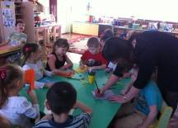
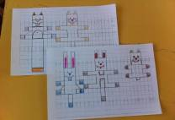
Дети, как правило, очень любят рисовать по клеточкам, это увлекательно и полезно. Этот способ развития необходимых навыков — игровой на все сто процентов. Для лета – просто находка: можно заниматься графическими диктантами в дороге, в парке, на пляже, на даче. Это разнообразит ежедневные игры и занятия.
15 марта, в рамках клубного дня по развитию инженерного мышления детей, прошел мастер – класс «Животные в клеточку» для детей подготовительной группы.
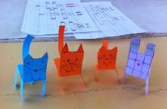
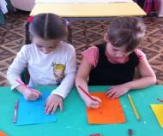
Оказывается, животных можно делать не только из цветной бумаги, картона, ткани, но и из бумаги в клеточку. Работа на бумаге в клеточку – это интересное занятие на умение ориентироваться на плоскости, быть внимательным, переносить образец на свой лист, правильно считать количество клеточек, на развитие орфографической зоркости. После окончания работы на листочке появляется фигурка – животное, которое было выбрано ребенком. Фигурка появится, если схема (образец) была нарисована правильно и ребенок нигде не ошибся.
Вот такие забавные животные получились у наших ребят. Дети раскрасили их, придумали имена и с удовольствием поиграли.
Е.А. Шаравьева, воспитатель
подготовительной группы №12 «Маленькая страна» (Шмидта)
О.В. Панькова, педагог-психолог
Лего-тьютор – звучит гордо!
Получив статус Лего-тьюторов три замечательные мамы детского сада включились в работу. Елена Александровна Морозова стала незаменимым помощником воспитателя логопедической группы Марины Борисовны Шестопаловой в работе детско-родительского клуба «Учимся, играя», где решаются самые интересные и увлекательные задания с конструктором Lego system.
Марина Юрьевна Карасова представила родителям старшей группы, которую посещает сынишка, игру с аналогом конструктора Lego «Саша и Рыцари». Родители и воспитатель старшей группы Наталья Валентиновна Оборина поддержали маму в том, что интересно играть тогда, когда строит вся семья вместе.
Татьяна Юрьевна Никитина вместе с воспитателем младшей группы Натальей Александровной Дамбровой готовит серию мастер – классов с новым для детей конструктором Lego Duplo.
Радует, что наши мамы заинтересованы и поддерживают педагогов в работе.
М.Н. Сорокина, старший воспитатель (Репина)

Ромашка Март 2017 г. 5 стр.
Издатель: МАДОУ
«Детский сад № 39» МО «ЛГО», г. Лысьва
Развиваем
инженерное мышление детей
Дошкольники собирают яркие детали конструкторов: увлеченно строят из Лего дома, ракеты, машины и роботов. Именно так, играя, дети получают первые инженерные и конструкторские навыки.
В нашем детском саду педагог подготовительной группы Лазукова Е.В. состоит в межмуниципальной творческой группе «Развиваем инженерное мышление детей». Организовала детский клуб «Лего-мастер», разработала перспективный план, представила опыт работы на робототехническом форуме «ИКаРёнок - 2017».
На занятиях детского клуба Елена Валентиновна учит детей читать схемы, составлять интересные конструкции, работать со схемами; дети общаются, прислушиваются к предложениям сверстников, принимают решения. В работу клуба вовлечены родители, например, вместе с детьми подбирали материал на тему «Что значит быть инженером?». Собрали целый альбом, дети часто его рассматривают, делятся знаниями о профессии инженера.
В олимпиаде «Инженеры будущего» приняла участие семья Голдырева Егора: представили макет - Дворец ЛМЗ, который конструировали всей семьей. Заняли первое место.
Мама Чугайнова Тимофея, Чазова М.А. и Вахитова Арсена, Вахитова А.А приняли участие в стажировке для родителей «ЛЕГОтека».
На вопрос «Почему вы решили занятия стажировки?» мы получили следующие ответы. Чазова М.А.: «Хочу не только наблюдать, как мои сыновья, а их у меня двое, играют конструктором, но и принимать участие, научить детей составлять план постройки, обыгрывать».
Вахитова А.А.: «Конструирование помогает развивать логическое мышление, а это необходимо детям для обучения в школе. Знания мои были недостаточны в области конструирования, посетив эти занятия, я могу помочь детям разнообразить постройки, заинтересовать их».
Станут ли дошколята инженерами, неизвестно. Но то, что им такое небезразличное отношение взрослых поможет в развитии инженерных предпосылок - однозначно.
Казаринова М.П., воспитатель (Липовая)
Саша и Лего-рыцари
Играем и изучаем
Саша очень любит собирать и играть в рыцарей от компании Lego. Все собранные модели могут перемещаться, стрелять и трансформироваться. Как собирать по инструкции Саша, уже понял, и быстро с этим справляется, а вот как трансформируются, мы решили разобраться.
Для начала, мы выбрали объекты для изучения.
Затем, все объекты сфотографировали.
Рассмотрели, как выбранные нами механизмы работают, и нарисовали их.
Чтобы закрепить результат сочинили историю о том, как рыцари учили механизмы. В результате нашей работы появилась книжка «Сашины истории». Будем очень рады, если книжка Вам понравится.

Семья Карасова Александра, воспитатель Дамброва Н.А. (Репина)

Ромашка Март 2017 г. 6 стр.

Сказка об инженере-изобретателе


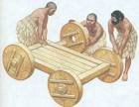
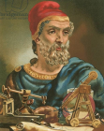
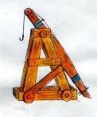

Жили-были на свете первобытные люди. Не умели ничего эти люди делать, бродили они по лесу, да собирали корешки и ягоды. Пришла зима, стало холодать. Как же согреться? Задумались. И вдруг один умник придумал, как огонь добыть. А потом оказалось, что на огне еще и пищу готовить можно. Стали люди умнее - на животных разных охотиться начали, а как охотиться? Ни чего ведь у них не было. И придумали они, как из камня луки и стрелы сделать, а еще ножи всякие, которые в хозяйстве пригодиться могут. И стало дело спориться - поймают лошадь, приручат, а что дальше? Надо что-нибудь в землю посадить, только как? Земля то точно корка. Думали, думали - надо пахать, лошадь есть, руки есть, пахать чем? И придумали местные умельцы плуг деревянный. И стало дело спориться. Лошадь хорошо тянет плуг, а что если к ней телегу прицепить - пусть еще и везет. Да как же телега то поедет? И придумали колесо деревянное, конечно же, железа то еще не нашли. А вот как нашли, тут то и началось, что только не придумывали местные изобретатели. Так и появились первые инженеры-изобретатели. Архимед - первый изобретатель и инженер в истории человечества. Архимед - не только великий математик, учения которого до сих пор изучают в школах, но и один из самых известных изобретателей мира. Именно ему принадлежит создание осадочных орудий и зеркала. Самые известные изобретения Архимеда – шнек, или архимедов винт, с помощью которого можно вычерпывать воду. Эта технология применяется и в наши дни. Леонардо да Винчи многим знаком как известный живописец и скульптор. Но ведь он был еще и изобретателем, который разработал чертежи велосипеда, танка, самолета, робота, парашюта. Томас Эдисон - один из известнейших американских ученых, который создал более 100 приспособлений, которые по достоинству оценили во всем мире. Самые известные изобретения Эдисона – кинескоп, фонограф,телефонный микрофон. А 27 января 1880 года он запатентовал лампу накаливания, которая прославила его на весь мир. Александр Грэм Белл известен тем, что создал телефон, который стал прародителем современных стационарных аппаратов связи. Прошло очень много времени с тех пор, как появились первые люди. За это время много чего изобрели и еще изобретут. А какие затейливые и умные идеи приходят в голову инженерам-изобретателям. Желаем вам успехов в изобретательстве!
Семья Ильи Ноговицына,
воспитатель Т.А. Андриевская (Шмидта)
Тема следующего номера "Развиваем творческие способности детей". Авторы получают номер в подарок.
Издатель: МАДОУ
«Детский сад № 39» МО «ЛГО», г. Лысьва
Почтовый адрес: 618905, Пермс-кий край, г. Лысьва, ул. Шмидта, д. 6, корпус 2, т. (34249) 3-04-32
Номер подготовили члены редколлегии под руководством Скочиловой Е.А.
Ответственный за номер: Мальцева Т.А.
Тираж номера: 40 экз.
Дата выпуска: 10.04.17.
Выходит с мая 2007 г.

